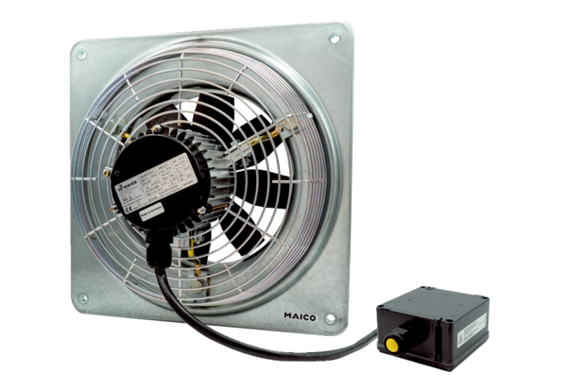Axiál fali ventilátor DZQ 35/4 B Ex tCsomagolási egység: 1 darabVálaszték: C
Termékszám: 0083.0208Gyártó: MAICO

